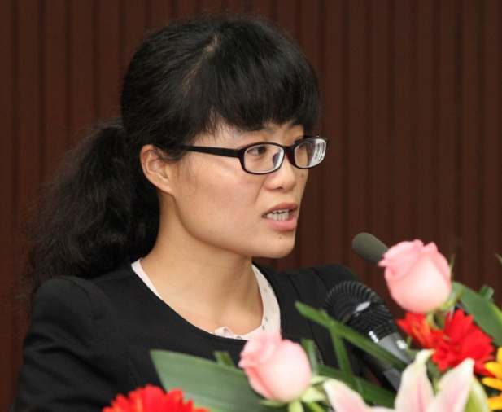

**安有慧** 1985年7月生，中共党员，毕业于西安工业大学，现就职于中国科学院西安光学精密机械研究所空间光学技术研究室，主要从事光学加工与检测工作。爱好旅行、运动、文学写作。

**根，扎于实践 花，开于创新**

**安有慧**

每当我们播下一粒种子的时候，便在心底种下一颗希望，希望这粒种子能够生根、发芽、开花并结果。当我们接受完高等教育踏入社会的那一刻起，我们就如同这粒种子一样，身上背负着太多希望。父母，老师及我们亲爱的祖国都希望看到我们“绽放”的那一刻。

花开的是否灿烂，重要的在于根扎的够不够深，根深蒂固才会枝繁叶茂，枝繁叶茂决定花的灿烂与果的繁硕程度。身为科研工作者，我们将自己播种在科技的这片肥沃土地上，扎根于此，汲取养份，只为在科技的舞台上赢得绽放。植物的生长可以向大自然索取养份，而我们的成长靠的是实际工作中经验的累积，即实践过程！实践是检验真理的唯一标准，从事科研我们更应该严把这一标准关，验证理论也许在有些人看来是一件很繁琐，很辛苦的过程，可是我们身边的科研领军人都是在实践中摸索出更深层次的理论，实现科技的突破与创新。问题只有在理论实际产生效应时发现，我们埋头于实践就是在寻找问题的存在性，从而提出问题的解决方案。踏踏实实的钻研、思考，无形中汲取知识的养份，一天天的成长起来，足够的养分让我们这粒种子慢慢发芽、生根，虽然依旧深埋于土壤底下。加班加点的工作，反反复复验证，或成或败，擦拭着额头的汗水，抹掉眼角的泪水，也许这样的日子日复一日，年复一年，在这样不辞辛苦的努力浇灌下，种子的根慢慢的向土壤深处延伸、延展，芽伸向空间汲取阳光雨露，开始慢慢长出一片、两片叶子······久而久之，当量变到达一定程度必然产生质的跳跃，工作中不断总结经验教训，谨记前辈们的谆谆教诲，种子根深蒂固的那一刻便会枝繁叶茂，成长过程中不免会有风雨交加，电闪雷鸣等不可控的因素影响，但因为我们根深蒂固，即使挫败，我们依旧会重生。

生命力顽强并不代表我们这粒种子日后会开花结果。活着可以选择苟且一生，也可以选择绽放生命。我们深知，当自己选择了科研这条路时，我们身后有无数双渴望的眼神期待着我们绽放而非苟且。绽放在科技的大舞台上，为国家科技事业出一份力，为自己多年的辛苦做个人生小结，我相信这是每一个科研工作者内心深处的声音。

顽强的生命给我们日后的绽放奠定了基础，在这样的基础上我们不仅仅只为活着，我们需要付出努力朝绽放的目标前行。在长期的实践过程中，我们练就了洞察问题的能力及解决问题的本领，可我们需要的是一个层面上的提升——创新。在科技飞速发展的时代，没有一项技术可以应万变，我们的研究成果只有在不断地改进、创新才能立足于科研领域。埋头于自己科研项目的同时，我们应着眼于国际的视角，了解行业所需，客户所求，全方位考虑科研产品性价比问题。科研工作往往不是一个人在战斗，而是一个团队在共同努力，集思广益，大家劲往一处使，在传统的或固化的解决方案中寻一个突破点，入手深究，从而找到更优化的方案就是所谓的创新。创新并不是空穴来风，而是来源于扎实的实践过程。一个创新的想法赋予它实践的标尺，我们这粒科技的种子便开始绽放，在无数个日夜实践的浇灌下，创新这朵花慢慢的绽放、灿烂。前进的脚步时刻不能停歇，一次绽放预示着下一次更完美的绽放，我们仍然需要反反复复的实践验证，迎接下一次绽放的到来。

科技之花要想开的灿烂，请将根牢扎于实践！